Національний технічний університет України

«Київський політехнічний інститут імені Ігоря Сікорського»

Факультет інформатики та обчислювальної техніки

Кафедра  автоматики та управління в технічних системах

**Лабораторна робота № 1**

по дисципліні «Сучасні технології веб-застосувань на платформі Java»

Тема: Дослідження багатопоточності в Java з пакетом Concurrency

|  |  |
| --- | --- |
| Виконав:  студент групи ІА-94  ПІБ: Чумак Володимир В.  Дата здачі: 23.09.2021  Захищено з балом _______ | Перевірила:  Іванова Л. М. |

Київ 2021

**Тема:** Дослідження багатопоточності в Java з пакетом Concurrency

**Мета роботи:** Ознайомитися з організацією багатопоточності в мові Java, дослідити створення потоку виконання через розширення інтерфейсів **Runnable** і **Callable** та використання пулів потоку (*executors*).

**Завдання:** Написати програму на мові Java, яка рекурсивно обробляє вказану/введену з клавіатури директорію згідно варіанту (таблиця), запускаючи для обробки кожної її піддиректорії окремий потік та використовуючи для цього можливості *executors*.

**Варіант 16**



**Лістинги програми**

**Клас Main**

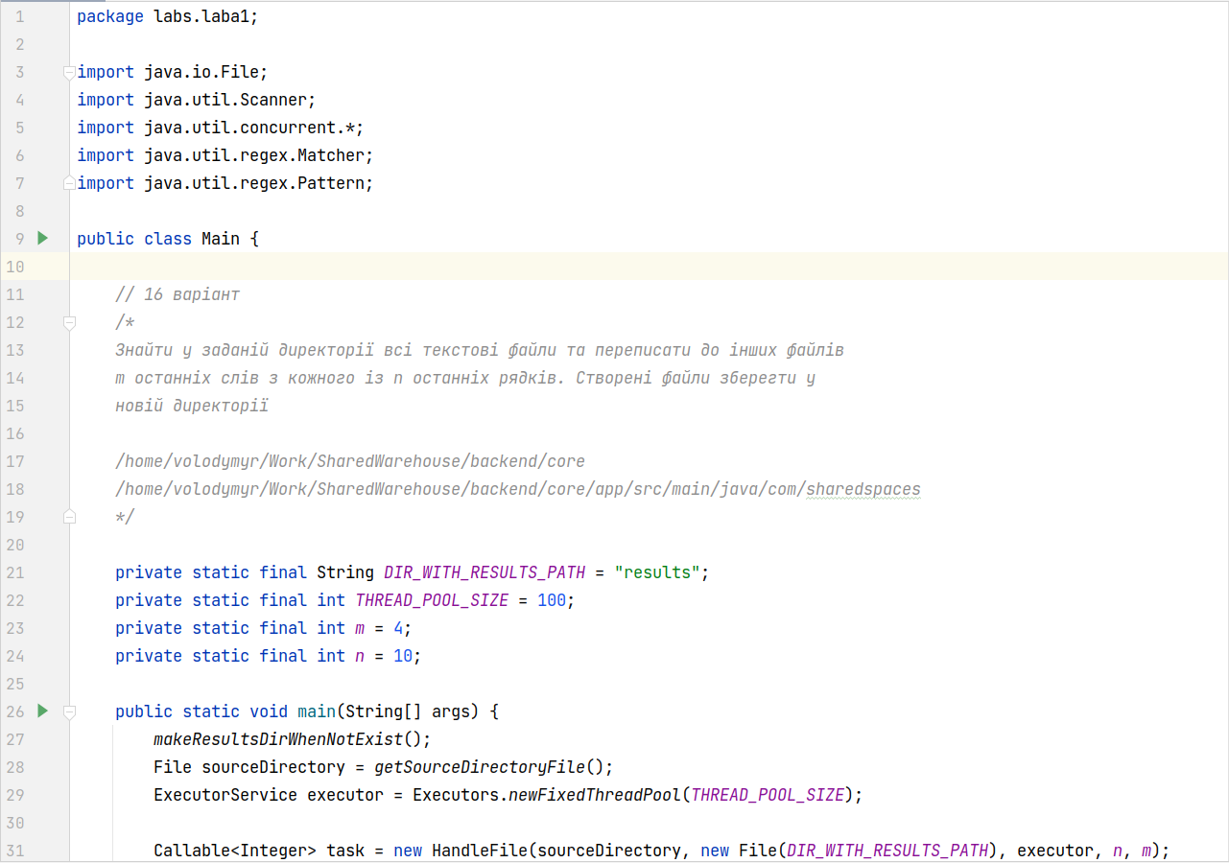

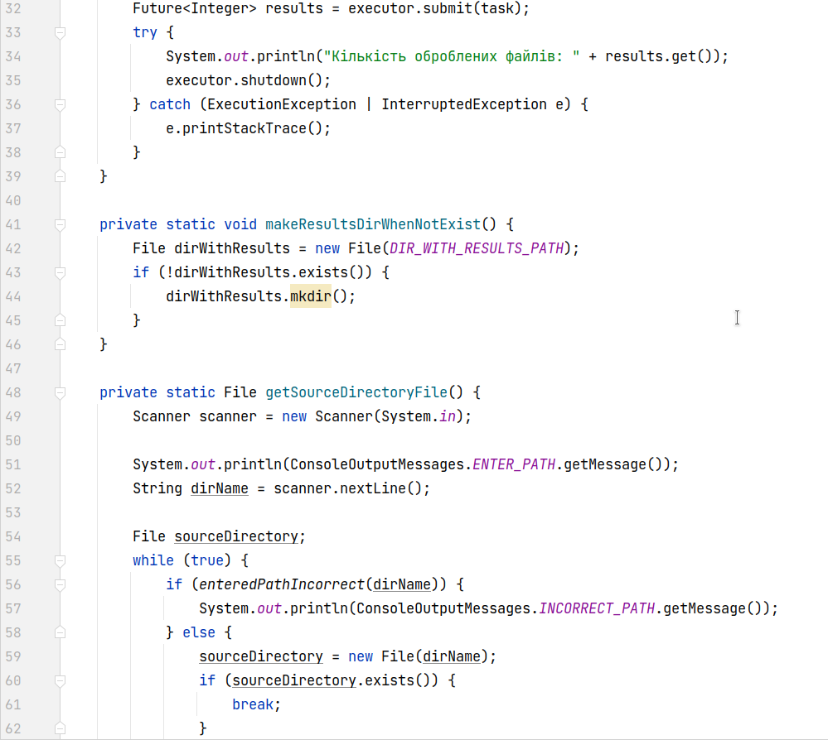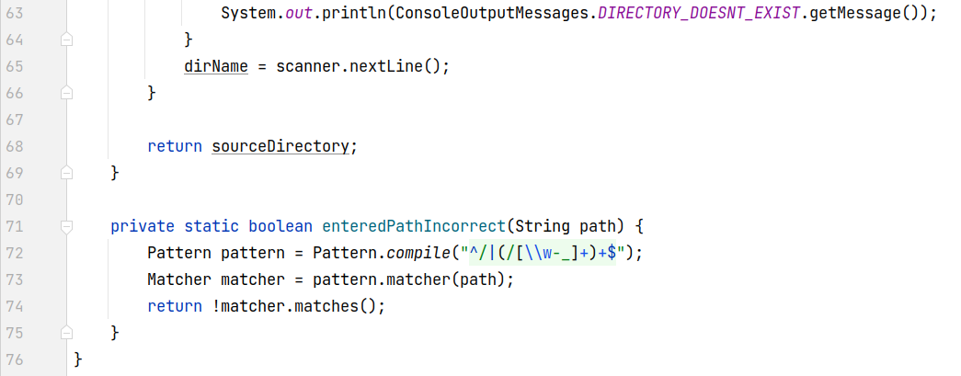

**Клас HandleFile**

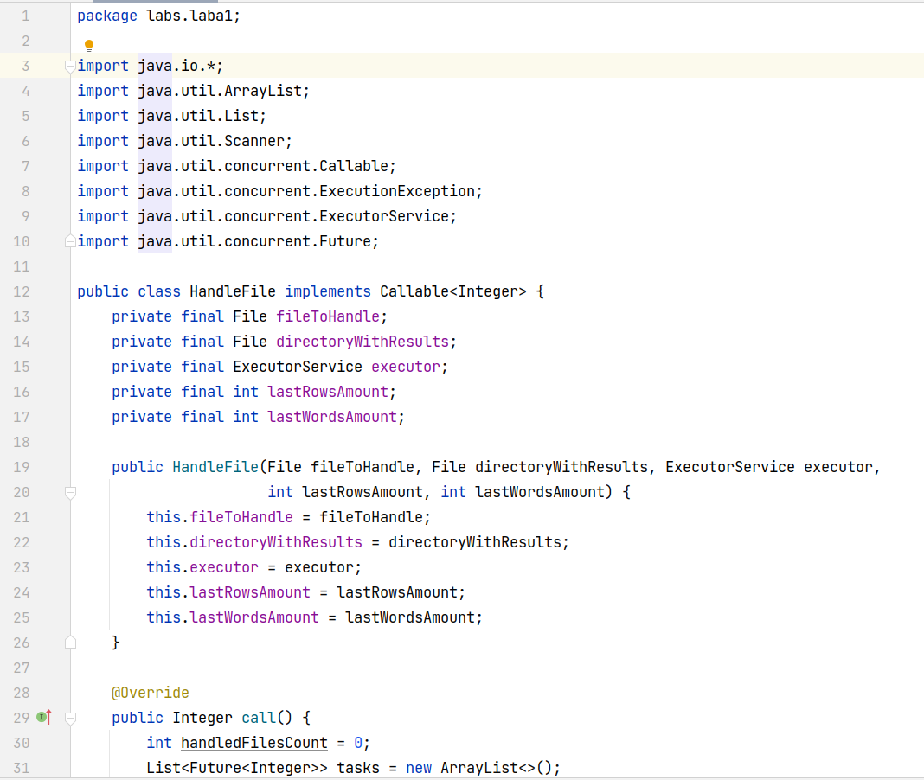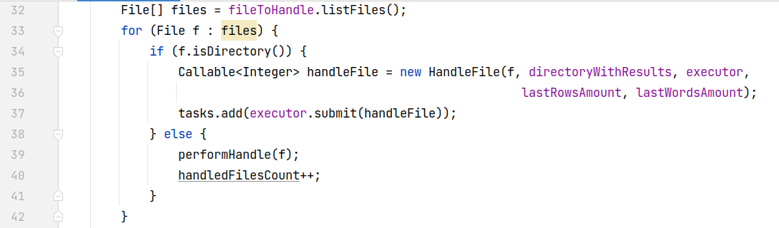

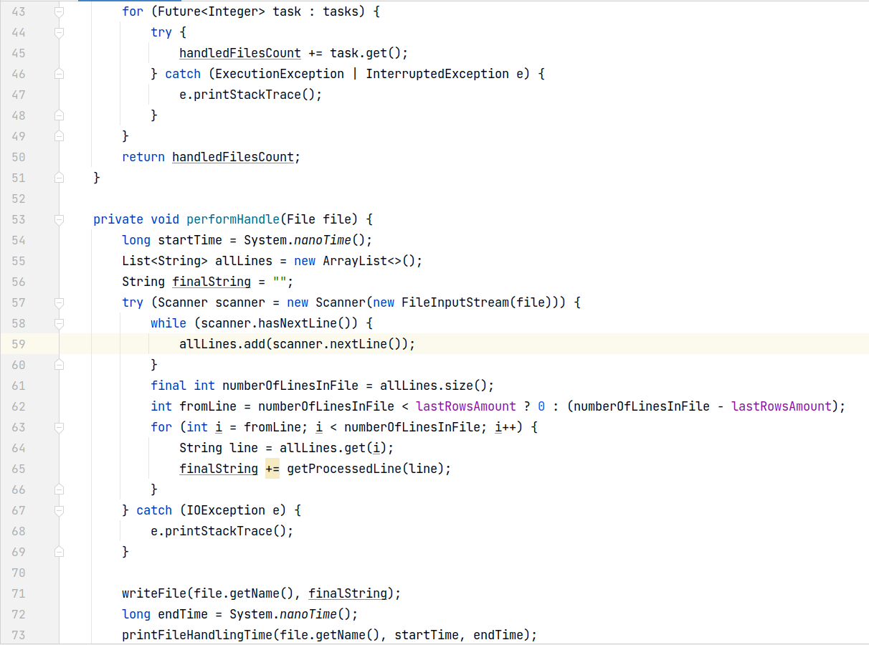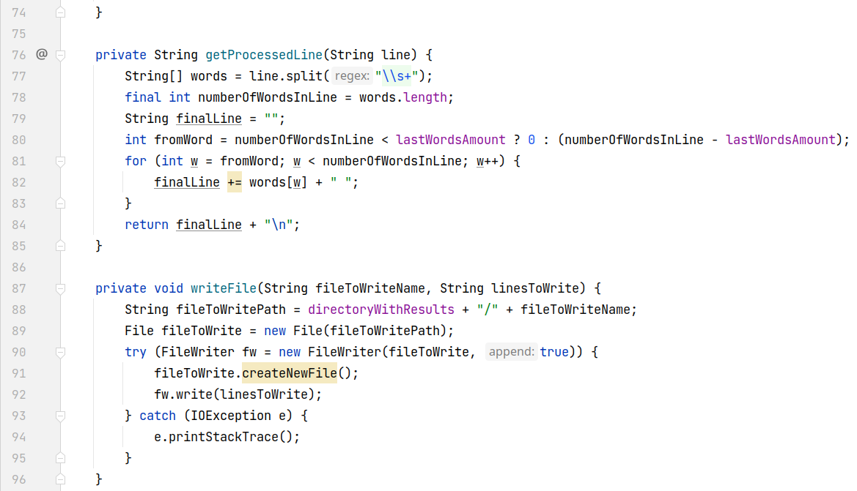

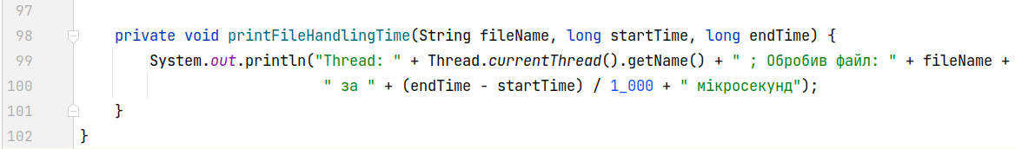

**Enum ConsoleOutputMessages**

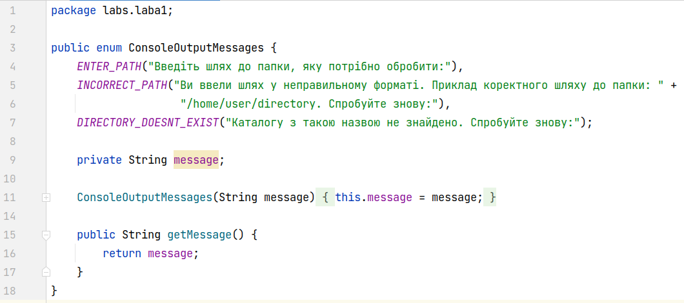

**Результат виконання програми**

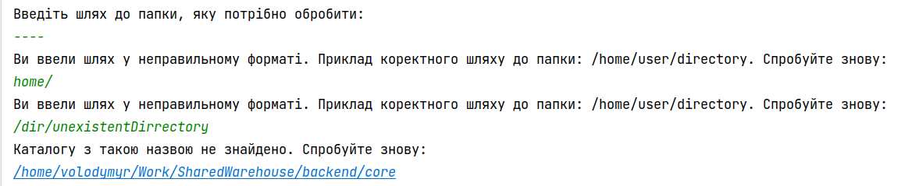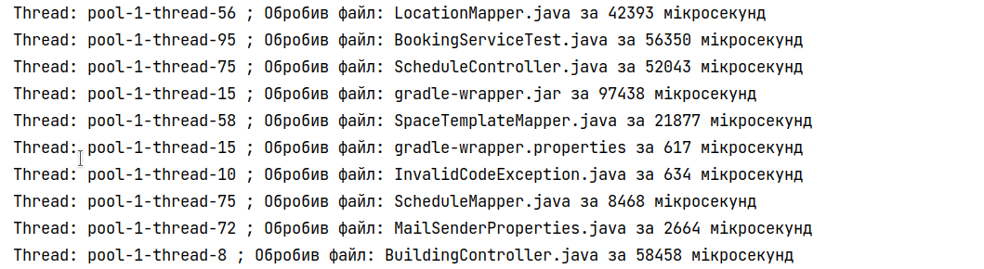

Папка з результатами:

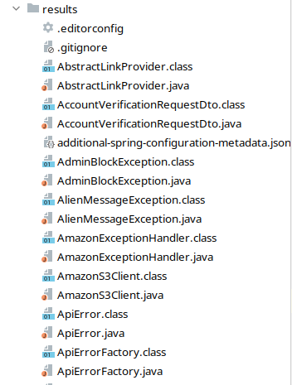

Вміст обробленого файлу:

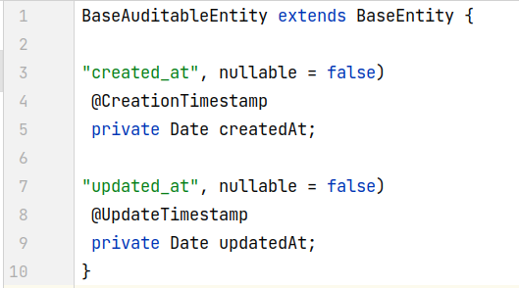

Якщо рядок містить кількість слів < m, то беруться усі слова рядка, аналогічно і з кількістю рядків n.

**Висновки**

У цій лабораторній роботі я ознайомився з організацією багатопоточності в мові Java, дослідив створення потоку виконання через розширення інтерфейсів Runnable і Callable та використав пули потоку (*executors*). В результаті виконав індивідуальне завдання згідно зі своїм варіантом.